1.1 INTRODUZIONE STORICA
Gli antichi filosofi greci sapevano che sfregando un pezzo di ambra, esso attrae pezzetti di paglia. I primi studi di questo e di altri fenomeni risalgono probabilmente a Talete di Mileto. Il filosofo greco studiò le proprietà elettriche dell’ambra, la resina fossile che se viene sfregata attrae altri pezzetti di materia: il suo nome greco era $\text{ελεκτρον}$, e da questo termine deriva la parola "elettricità". In Medio Oriente sono stati recuperati vasetti babilonesi di terracotta che contenevano forse le prime rudimentali pile, usate per far depositare strati di metallo sugli oggetti. Lo scrittore latino Plinio il Vecchio nella sua "Naturalis Historia" ("Storia Naturale"), descrisse anch'egli le proprietà dell'ambra: Anche Lucio Anneo Seneca si occupò di fenomeni elettrici, distinguendo tre diversi tipi di fulmini. Il Venerabile Beda, monaco inglese dell'VIII secolo, descrisse proprietà analoghe a quelle dell’ambra in un tipo particolare di carbone compatto: il giaietto. Le osservazioni del fenomeno erano riprese dalla fine del XVI secolo: William Gilbert (1540-1603), iniziatore degli studi sul magnetismo osservò le medesime proprietà dell'ambra anche in altri materiali, quali molte pietre dure, il vetro e lo zolfo e nel 1629 Nicola Cabeo descrisse il fenomeno della repulsione elettrica. Una spiegazione di quanto veniva osservato, in un primo momento venne cercata in "effluvi" o "fluidi" emanati. Galileo Galilei pensava vi fosse coinvolto il movimento dell'aria per il riscaldamento dovuto allo strofinamento. Robert Boyle osservò tuttavia nel 1676 che i fenomeni elettrici sembravano verificarsi anche nel vuoto. Otto von Guericke costruì nel 1660 una macchina elettrostatica, migliorata da Francis Hauksbee nel 1706. L'interesse per il fenomeno dell'elettricità si diffuse anche come curiosità e gioco nei salotti settecenteschi e come immaginario e rivoluzionario metodo di cura. Nel contempo proseguivano gli studi scientifici: Stephen Gray nel 1729 studiò la conducibilità dei corpi, e i termini di "conduttore" e "isolante" furono introdotti da Jean Théophile Desaguiliers nel 1740. Charles de Cisternay du Fay individuò nel 1733 l'energia elettrica "vetrosa" e "resinosa" (ossia positiva e negativa) e Cristian Ludolff osservò nel 1743 le scintille elettriche e la loro proprietà di infiammare sostanze volatili. Le macchine elettrostatiche e gli strumenti di misurazione venivano intanto continuamente perfezionati e si elaboravano teorie scientifiche che tentavano di spiegare il fenomeno. Jean-Antoine Nollet pensò fosse dovuto ad una "materia fluida in movimento".
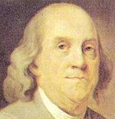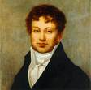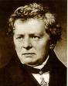
Benjamin Franklin Andrè Marie Ampère Georg Simon Ohm
Ewald Jürgen von Kleist e poco dopo indipendentemente Pieter van Musschenbroek nel 1745 realizzarono casualmente, il primo condensatore, la bottiglia di Leida. William Watson l'anno dopo scoprì che l'elettricità si trasmetteva anche per lunghe distanze quasi istantaneamente. Il fenomeno delle bottiglie di Leida venne spiegato da Benjamin Franklin, che riprendendo un'idea di Watson elaborò la teoria dell'"Unicità del fluido elettrico" (1754), secondo la quale l'elettricità era costituita da un unico fluido elettrico, composto da particelle che si respingevano tra loro, mentre erano attratte dalle particelle di materia: se il fluido era in eccesso si aveva l'energia di tipo "vetroso" (positiva), se era in difetto si aveva energia di tipo "resinoso" (negativa). La teoria venne accettata da diversi scienziati e Giambatista Beccaria che aveva osservato nel 1753 la forma diversa delle scintille di scarica dell'energia positiva (a forma di "fiocco") o negativa (a forma di "stelletta"), la spiegò mediante la teoria di Franklin. A Franklin si dovette inoltre la scoperta del potere dispersivo delle punte e la conseguente invenzione del parafulmine (primo impianto parafulmine nel 1760, sulla base degli studi sui fulmini iniziati dal 1747). In seguito, gli esperimenti di Robert Symmer (1759) e di Giovanni Francesco Cigna (1765) dimostrarono che due corpi, una volta scaricati dal contatto, riassumevano la precedente energia se venivano nuovamente allontanati. Nonostante la spiegazione che tentò di darne Beccaria, con il concetto di "elettricità vindice" (o rivendicazione da parte dei corpi dell'energia precedentemente posseduta), gli esperimenti sembrarono mettere in dubbio la teoria di Franklin. Nel frattempo Joseph Priestley ipotizzò nel 1766 che la forza di attrazione tra due corpi fosse inversamente proporzionale al quadrato della loro distanza e scoprì che la carica elettrica si distribuiva in modo uniforme su una superficie sferica. Tra il 1785 e il 1791 Charles Augustin de Coulomb utilizzando una bilancia di torsione, uno strumento con cui misurare la forza del campo elettrico, riuscì a dimostrare sperimentalmente ed enunciare, indipendentemente da Priestley, la medesima legge, conosciuta quindi come legge di Coulomb. Luigi Galvani osservò delle contrazioni muscolari nelle zampe di una rana a contatto con un conduttore metallico e ipotizzò la presenza di un'"elettricità animale" in due opere pubblicate nel 1791 e nel 1794.
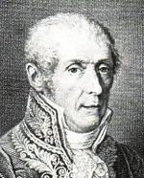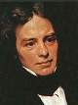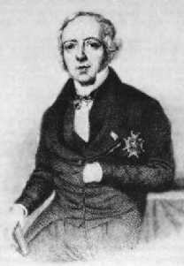
Alessandro Volta Michael Faraday Hans Christian Oersted
Alessandro Volta, si occupò inizialmente dell'elettricità statica: entrato in corrispondenza con il Beccaria, si oppose alla sua spiegazione dell'elettricità vindice, ritenendo invece che il contatto dei corpi non annulla l'energia, ma solamente il suo segno positivo o negativo. Volta polemizzò inoltre con Galvani, ipotizzando che l'"elettricità animale" derivasse piuttosto dal contatto con due metalli diversi: sulla base di questa idea, nel 1799 Volta inventò la pila (generatore statico di energia elettrica), che inizialmente chiamò "apparato elettromotore". Hans Christian Ørsted (o Oersted) osservò nel 1820 la relazione tra corrente elettrica e fenomeni magnetici, sviluppando la teoria elettromagnetica. I suoi studi furono proseguiti da André-Marie Ampère che enunciò le leggi dell'elettromagnetismo, nell'opera pubblicata nel 1826. Nello stesso anno Georg Simon Ohm enunciò la legge di Ohm sulla resistenza elettrica. Continuando le ricerche in campo elettromagnetico Michael Faraday scoprì nel 1831 l'induzione elettromagnetica, il principio alla base dei motori elettrici. A lui si devono inoltre l'enunciazione delle leggi dell'elettrolisi e l'invenzione della gabbia di Faraday. Sviluppò infine la teoria secondo la quale l'elettricità non era un fluido, bensì una forza, trasmessa da una particella di materia all'altra.

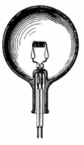
Lampadina di Edison

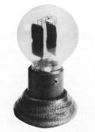

Vecchio diodo

Negli anni 1830 Faraday mise a punto il primo generatore elettromagnetico di corrente elettrica (dinamo e alternatore). Joseph Henry, aveva perfezionato un elettromagnete di particolare potenza permettendo in tal modo la trasmissione dell'energia elettrica a grande distanza. Negli stessi anni, Samuel Finley Breese Morse sfruttò il passaggio di elettricità in un filo conduttore come strumento per comunicare, giungendo all’invenzione del telegrafo con i fili, perfezionato da Charles Wheatstone in collaborazione con William Fothergill Cooke. Nel 1847 Ernst Werner von Siemens inventò un altro modello di telegrafo e fondò la compagnia Siemens. Wheatstone inventò inoltre un apparecchio per misurare la resistenza (ponte di Wheatstone) e Joseph Henry costruì nel 1835 il primo relè. Nel 1851 Henrich Daniel Ruhmkorff costruì il primo rocchetto ad induzione (rocchetto di Ruhmkorff). Nel 1859 Antonio Pacinotti inventò l'anello di Pacinotti, in grado di trasformare l'energia meccanica in energia elettrica continua. Nel 1869 Zénobe Theophilé Gramme dimostrò che la dinamo poteva anche lavorare al contrario come motore elettrico e sfruttò commercialmente la sua invenzione, basata sull'anello di Pacinotti. Negli anni 1860 si utilizzò la corrente elettrica per la lavorazione del rame. Nel 1864 Wilhelm Eduard Weber pubblicò un sistema per la misurazione assoluta della corrente elettrica, nel 1866 Heinrich Rudolf Hertz scoprì le onde elettromagnetiche e le loro possibilità di trasmissione attraverso il vuoto e nel 1873 James Clerk Maxwell pubblicò la propria teoria sulla natura unitaria della luce e dei campi elettromagnetici. Negli anni 1870 videro la luce alcune delle invenzioni più importanti del XIX secolo: il telefono di Antonio Meucci (brevettato da Alexander Graham Bell, fondatore della Bell Telephone Co.), il fonografo (1877 di Thomas Alva Edison e la lampadina a incandescenza, che lo stesso Edison migliorò, dopo aver acquistato i precedenti brevetti (tra cui quello di Joseph Wilson Swan), e commercializzò a partire dal 1879. Nel 1880 un modello perfezionato di lampadina venne costruito da Alessandro Cruto, che fondò una piccola industria ad Alpignano TO, più tardi assorbita dalla Philips. Negli anni 1880 si costruirono le prime centrali elettriche. Nel 1881 Lucien Gaulard e John Dixon Gibbs presentarono un "generatore secondario", ovvero un trasformatore, che fu perfezionato dalla Westinghouse e messo in commercio nel 1886 Nel 1885 Galileo Ferraris inventò il campo magnetico ruotante, alla base del motore elettrico polifase, brevettato negli Stati Uniti da Nikola Tesla; anche questi brevetti furono successivamente acquistati dalla Westinghouse. Hendrik Antoon Lorentz formulò nel 1892 la teoria elettronica della materia e nel 1897 Joseph John Thomson dimostrò l'esistenza dell'elettrone. Nel 1900 Max Plank elaborò la teoria dei quanti e nel 1906 Albert Einstein propose una teoria sulla luce come composta da fotoni. Nel 1919 Carl Ramsauer elaborò la teoria della natura ondulatoria degli elettroni. Guglielmo Marconi realizzò nel 1895 la prima trasmissione a distanza tramite le onde radio e nel 1901 la prima trasmissione del telegrafo senza fili attraverso l'Atlantico). Da tali principi avrà origine la radio (prime trasmissioni regolari nel 1922). Nel 1904 John Ambrose Fleming, cottenne il brevetto per il diodo, o valvola termoionica.

1.2 LA CARICA ELETTRICA

Torniamo alla proprietà dell’ambra una resina fossile (C₄H₆O₄), che, se strofinata, attrae a sé corpi leggeri. Della stessa proprietà godono sostanze come il vetro, l’ebanite, il polietilene, l’acetato di cellulosa, il plexiglas, etc. Diciamo che questi corpi nello strofinio si sono elettrizzati e interpretiamo il loro stato supponendo che abbiano acquistato una carica elettrica. E’ possibile mostrare che esistono due specie di carica, strofinando una bacchetta di vetro con seta e appendendola a un lungo filo di seta, come mostrato in figura 1-1.

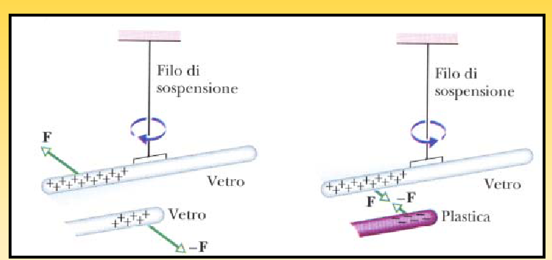
Figura 1.1

Se si strofina con seta una seconda bacchetta di vetro e la si avvicina all’estremità strofinata della prima, le due bacchette si respingono.
D’altra parte, una bacchetta di plastica,es. Plexigas, strofinata con una pelle, attrae la bacchetta di vetro, mentre due bacchette di plastica strofinate con una pelle si respingono.
Che spiegazione diamo a questi fenomeni?
- Strofinando una bacchetta le comunichiamo una carica elettrica;
- le cariche poste sulle due bacchette esercitano tra di loro delle forze;
- esistono due tipi di cariche.
Benjamin Franklin (1706-1790) che fra i suoi meriti, fu il primo fisico americano, dette il nome di elettricità positiva a quella che appare sul vetro e negativa a quella che appare sulla plastica; tale convenzione è rimasta tutt’oggi. Talvolta si parla di elettricità vetrosa o positiva associata al comportamento di sostanze come il vetro ed elettricità resinosa o negativa in riferimento al comportamento di sostanze come l’ambra.
In breve, cariche di uguale segno si respingono e di segno contrario si attraggono
Gli effetti elettrici non si limitano al vetro strofinato con la seta o alla plastica strofinata con una pelle; infatti ogni sostanza strofinata con un’altra, in appropriate condizioni, si carica fino a un certo grado; la carica sconosciuta può essere classificata come positiva o negativa confrontandola con una bacchetta carica di vetro o di plastica.
L’esperienza dello strofinare non è in realtà fondamentale; ciò che conta è il contatto tra corpi eterogenei e lo strofinio serve a migliorare il contatto stesso. Quando due corpi eterogenei vengono a contatto, alla superficie di separazione avvengono sempre trasferimenti di elettroni dall’uno all’altro dei due corpi.

Il processo è basato sulla diffusione degli elettroni e sulla loro tendenza a ripristinare una sorta di equilibrio tra le rispettive concentrazioni: si tratta di qualcosa di simile a quello che fanno due gas inizialmente separati se vengono posti in uno stesso contenitore. Il fenomeno quantistico è noto come effetto tunnel ed è lo stesso su cui funzionano i moderni nanoscopi che hanno raggiunto risoluzioni inferiori a ${\text{10}}^{−9}m$.
Si possono mettere in ordine diverse sostanze a seconda della maggiore o minore tendenza a perdere elettroni e costruire una tabella come quella qui riportata detta tabella di triboelettricità (dalgreco $\text{τριβειν}$ = sfregare)
Oltre alla elettrizzazione per strofinio esiste l’elettrizzazione per contatto. In questo caso, al contatto di un corpo elettrizzato con uno neutro una quantità di elettricità (cariche elettriche) viene comunicata dall’uno all’altro corpo. A questo punto i due corpi, aventi elettrizzazione dello stesso tipo, si respingono
Esiste anche l’elettrizzazione per induzione elettrostatica (come nell’esempio in figura). In questo caso, avvicinando un corpo carico ad uno neutro, le cariche opposte a quelle del corpo carico, presenti nel corpo neutro, vengono attratte, mentre quelle omologhe vengono respinte. Se c’è una certa mobilità delle cariche si genera localmente una distribuzione di carica non nulla che determina una attrazione fra i due corpi. Il corpo umano è un buon conduttore e per questo non si possono elettrizzare metalli tenuti in mano, perché la carica verrebbe dispersa a terra.
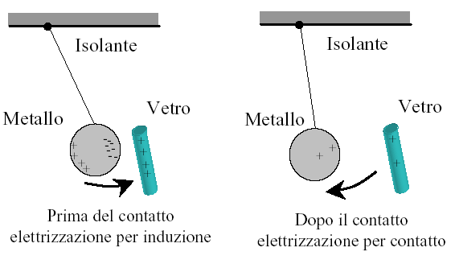
Guardandoci intorno, le forze di attrazione e repulsione fra corpi carichi vengono utilizzate in molte applicazioni industriali: la verniciatura a spruzzo, il rivestimento di superfici con polveri, la stampa a getto d’inchiostro, la riproduzione di immagini in fotocopia. Ad esempio, nella macchina fotocopiatrice, un granulo portatore di carica si ricopre di particelle di polvere nera chiamata toner, che aderiscono al granulo per effetto di forze elettrostatiche. Le particelle di toner, cariche negativamente, vengono trasferite dai granuli su una distribuzione di carica positiva riproducendone il documento da copiare, che si forma su un rullo rotante. Un foglio di carta carico positivamente attrae, poi, le particelle del toner dal rullo su di sè e viene infine scaldato in modo che le particelle si fondano in loco per produrre l’immagine finale.

Per misurare la carica elettrica ci serviamo di un elettroscopio a foglie
L'elettroscopio o elettrometro è uno strumento scientifico di misura che permette di riconoscere se un corpo è carico elettricamente e quantificare la sua carica.
L'apparecchio fu messo a punto da Alessandro Volta verso il 1780.
Esso è costituito da un pomello metallico collegato, tramite un'asta metallica, a due sottili lamine metalliche chiamate "foglioline". Queste ultime sono racchiuse in un recipiente di vetro per evitare il disturbo da parte di correnti d'aria. Avvicinando al pomello metallico un corpo caricato elettricamente, ad esempio una bacchetta di plastica strofinata con un panno di lana, si vedranno le due lamine divergere. La vicinanza del corpo elettricamente carico richiama sul pomello le cariche elettriche di segno opposto alla bacchetta e quindi sulle lamine si concentrano cariche dello stesso segno facendole respingere. Allontanando il corpo carico le due lamine tornano ad avvicinarsi. Se col corpo carico si tocca il terminale superiore, le due foglie rimarranno divise anche dopo che il suo allontanamento perché in questo modo una parte di carica si trasferisce all'elettroscopio, si riavvicineranno poi a poco a poco man mano che perderanno la carica.

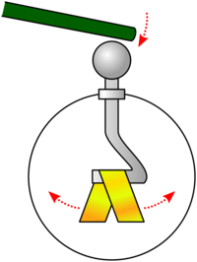
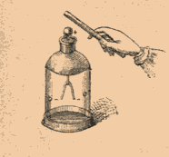

Il pendolino elettrostatico è uno dei più semplici esperimenti per visualizzare le proprietà delle cariche elettrostatiche; si tratta di un dispositivo semplicissimo, realizzabile senza alcuna spesa seguendo il disegno riportato.
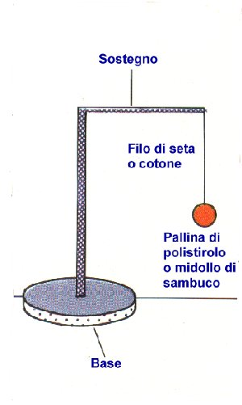
Il materiale necessario è costituito dal supporto con relativa base che possono essere costruiti con pezzi di materiale plastico e colla, di un pezzo di filo sottile di seta o cotone e di una pallina di polistirolo o midollo di sambuco (il primo è molto più facile da reperire e può essere recuperato da un qualsiasi imballaggio).
Avvicinando alla pallina un corpo caricato elettricamente , ad esempio una stecca di materiale plastico strofinata con un panno di lana, questa ne sarà dapprima attirata sino a toccarlo, dopo di che verrà energicamente respinta dato che ha acquistato una carica elettrica dello stesso segno.
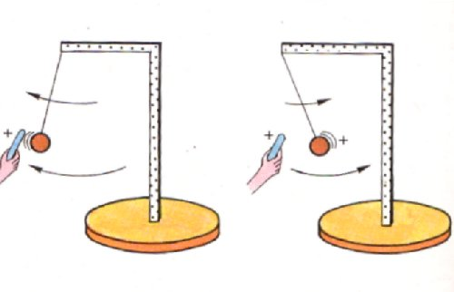
Questa semplicissima esperienza dimostra una delle leggi fondamentali dell'elettrostatica: Cariche elettriche dello stesso segno si respingono.
1.3 LEGGE DI CONSERVAZIONE DELLA CARICA
Quando una bacchetta di vetro è strofinata con seta, sulla bacchetta appare una carica positiva e sulla seta una carica negativa di egual grandezza; ciò suggerisce che lo strofinio non crea carica elettrica ma la trasferisce da un oggetto all’altro, alterando debolmente la neutralità elettrica di ciascuno di essi. In altre parole, la carica elettrica si conserva.
L’ipotesi della conservazione della carica ha resistito ai più severi controlli sperimentali e non è stata trovata alcuna eccezione né a livello macroscopico né a livello atomico e nucleare.
Un interessante esempio di conservazione della carica a livello atomico si ha quando un elettrone (carica –e) e un positrone ( carica +e) vengono a trovarsi vicini l’uno all’altro dando luogo al processo di annichilimento trasformandosi in due raggi $γ$ (particelle come la luce ad alta energia e prive di carica). Le due cariche scompaiono, convertendo tutta la loro massa in energia secondo la ben nota relazione $E=m⋅c^{2}$.l’energia compare sotto forma di due raggi $γ$ diretti in verso opposto
$$e^{+}+e^{−}→γ+γ$$
La carica totale è nulla sia prima che dopo l’evento e quindi la carica totale si conserva. Si noti che la massa di riposo non si conserva ma viene trasformata in energia in contrasto con la legge di conservazione della massa, messa in discussione con l’avvento della fisica quantistica.

Un altro esempio di conservazione della carica si può trovare nei decadimenti radioattivi dei quali un esempio tipico è il seguente
$$U→\text{Th}+\text{He}$$
In questa reazione il nucleo genitore $U$ ha 92 protoni (cioè il suo numero atomico è 92) ed ha una carica di 92e, si disintegra spontaneamente emettendo una particella $α$ ( che è un nucleo di $\text{He}$, con numero atomico Z=2 ) e trasformandosi in $\text{Th}$che ha Z=90. come si può notare la quantità di carica prima della disintegrazione, 92e, è uguale alla carica totale dei prodotti della disintegrazione 90e+2e. la carica è conservata.
Come ultimo esempio di conservazione della carica, scegliamo una reazione nucleare, il bombardamento di $\text{Ca}$con protoni accelerati da un ciclotrone: in alcune collisioni si può avere l’uscita di un neutrone dal nucleo, con formazione di $\text{Sc}$ come nucleo residuo
$$\text{Ca}+p→\text{Sc}+n$$
Anche in questo caso la somma dei numeri atomici prima della reazione (20+1) è uguale alla somma dei numeri atomici dopo la reazione(21+0) e quindi la carica si conserva.

1.4 QUANTIZZAZIONE DELLA CARICA

Ai tempi di Franklin la carica fu pensata come se fosse un fluido continuo, idea che si rivelò utile per diversi propositi. Tuttavia la teoria atomica della materia ha dimostrato che gli stessi fluidi, come per esempio l’acqua e l’aria, non sono continui ma sono costituiti di atomi. L’esperienza dimostra che neppure il “fluido elettrico” è continuo ma è costituito da multipli interi di una certa carica elettrica minima, la carica fondamentale e, il cui valore è $1,\text{6021892}⋅{\text{10}}^{−\text{19}}C$.
Ogni altra carica q fisicamente esistente, qualunque sia la sua origine, può essere scritta come ne, dove n è un numero intero positivo o negativo.
Per la sua caratteristica di esistere in “pacchetti” discreti anziché in quantità continue, si dice che la carica è quantizzata.
La quantizzazione è uno dei fondamenti della fisica moderna; infatti l’esistenza degli atomi e di particelle come gli elettroni e i protoni indica che la massa è quantizzata.
Il quanto di carica e è così piccolo che la granulosità dell’elettricità non si può mettere in evidenza con la semplice esperienza quotidiana, allo stesso modo in cui non ci accorgiamo che l’aria che respiriamo è fatta di atomi. Per esempio, circa ${\text{10}}^{\text{19}}$ cariche elementari entrano nel filamento di una normale lampadina elettrica da 100W ogni secondo e altrettante ne fuoriescono.
Non esiste oggi alcuna teoria che predica la quantizzazione della carica. Anche supponendo la quantizzazione la teoria classica dell’elettromagnetismo descrive correttamente, per esempio, ciò che accade quando una sbarretta magnetizzata viene fatta passare attraverso una spira chiusa di rame ma cade in difetto se si cerca di spiegare il magnetismo della sbarretta a partire dagli atomi che la costituiscono: per questo e per altri problemi simili bisogna ricorrere alle teorie della fisica quantistica.

1.5 L’ATOMO

Facciamo qualche passo indietro o qualche passo avanti, dipende dai punti di vista. Cerchiamo di capire cosa succede nell’infinitamente piccolo quando osserviamo a livello macroscopico dei fenomeni.
Tutte le sostanze sono costituite da piccole particelle: gli atomi. Gli atomi sono così piccoli che in una capocchia di spillo ve ne sono 60 miliardi. Sono stati i greci i primi a pensare che la materia fosse composta di particelle. A loro volta, gli atomi sono costituiti da particelle ancora più piccole: i protoni, i neutroni e gli elettroni. I protoni hanno carica elettrica positiva, gli elettroni negativa e i neutroni non hanno carica.
Il cuore di un atomo è formato da un nucleo che è molto piccolo rispetto all'atomo, ma ne contiene quasi tutta la massa. Le particelle che lo compongono sono i protoni e i neutroni. Il numero dei protoni del nucleo è il numero atomico di un elemento; quello di protoni e dei neutroni insieme indica, invece, il numero di massa. Gli elettroni, che sono esterni al nucleo, sono numericamente uguali ai protoni, ma hanno una massa molto piccola.

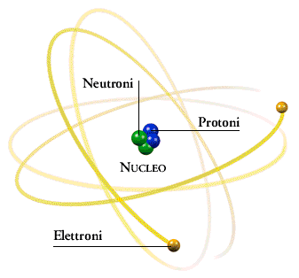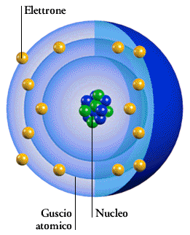

Attorno al nucleo possono esserci al massimo 7 gusci con elettroni orbitanti.
Ogni guscio può contenere solo un numero limitato di elettroni.

Si definiscono quindi due quantità per identificare ogni atomo: il numero atomico, cioè il numero dei protoni del nucleo, e il numero di massa, cioè la somma del numero dei protoni e dei neutroni. Normalmente, il numero degli elettroni che ruotano attorno al nucleo è uguale al numero dei protoni nel nucleo. Essendo dette cariche di valore uguale (a parte il segno), un atomo è normalmente elettricamente neutro. Per questo motivo la materia è normalmente elettricamente neutra. Tuttavia esistono atomi con un numero di elettroni diverso dal numero atomico: si parla in questo caso di ioni. Gli atomi aventi lo stesso numero atomico hanno le stesse proprietà chimiche. Tutti gli atomi con lo stesso numero atomico appartengono allo stesso elemento. Due atomi possono differire anche nell'avere numero atomico uguale ma diverso numero di massa. Simili atomi sono detti isotopi ed hanno le stesse proprietà chimiche. Un esempio di ciò è l'atomo di idrogeno. In natura esso è presente in grande maggioranza formato da un protone ed un elettrone. Vi è però, in minore quantità, anche il deuterio che è formato da un protone, un neutrone ed un elettrone. Con esso si forma l'acqua pesante. Vi è anche il trizio (più raro) formato da un protone, due neutroni ed un elettrone. Chimicamente, idrogeno, deuterio e trizio hanno le stessa proprietà (in quanto hanno lo stesso numero atomico).
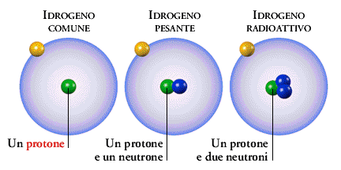

Gli atomi esistenti in natura sono 92 e sono elencati in una tavola, la tavola periodica degli elementi o tavola di Mendelev. Gli atomi sulla sinistra di questa tavola sono detti metalli ed hanno la proprietà di perdere con una certa facilità elettroni diventando ioni positivi. Gli atomi sulla destra, invece, sono detti non metalli ed hanno la proprietà di acquistare elettroni, cioè di diventare ioni negativi. Gli altri atomi hanno proprietà di perdere od acquistare elettroni in maniera meno netta. Certi atomi si possono addirittura comportare da metalli o da non metalli a seconda dei casi.

Group
 | I | II |  |  |  |  |  |  |  |  |  |  | III | IV | V | VI | VII | VIII
1
  1
  H
  2
  He
2
  3
  Li
  4
  Be
  5
  B
  6
  C
  7
  N
  8
  O
  9
  F
  10
  Ne
3
  11
  Na
  12
  Mg
  13
  Al
  14
  Si
  15
  P
  16
  S
  17
  Cl
  18
  Ar
4
  19
  K
  20
  Ca
  21
  Sc
  22
  Ti
  23
  V
  24
  Cr
  25
  Mn
  26
  Fe
  27
  Co
  28
  Ni
  29
  Cu
  30
  Zn
  31
  Ga
  32
  Ge
  33
  As
  34
  Se
  35
  Br
  36
  Kr
5
  37
  Rb
  38
  Sr
  39
  Y
  40
  Zr
  41
  Nb
  42
  Mo
  43
  Tc
  44
  Ru
  45
  Rh
  46
  Pd
  47
  Ag
  48
  Cd
  49
  In
  50
  Sn
  51
  Sb
  52
  Te
  53
  I
  54
  Xe
6
  55
  Cs
  56
  Ba
  57
  La
  72
  Hf
  73
  Ta
  74
  W
  75
  Re
  76
  Os
  77
  Ir
  78
  Pt
  79
  Au
  80
  Hg
  81
  Tl
  82
  Pb
  83
  Bi
  84
  Po
  85
  At
  86
  Rn
7
  87
  Fr
  88
  Ra
  89
  Ac
  104
  Rf
  105
  Db
  106
  Sg
  107
  Bh
  108
  Hs
  109
  Mt
  110
  Ds
  58
  Ce
  59
  Pr
  60
  Nd
  61
  Pm
  62
  Sm
  63
  Eu
  64
  Gd
  65
  Tb
  66
  Dy
  67
  Ho
  68
  Er
  69
  Tm
  70
  Yb
  71
  Lu
  90
  Th
  91
  Pa
  92
  U
  93
  Np
  94
  Pu
  95
  Am
  96
  Cm
  97
  Bk
  98
  Cf
  99
  Es
  100
  Fm
  101
  Md
  102
  No
  103
  Lr
 | Solid |  | Liquid |  | Gas |  | Synthetic
 | Alkali metals |  | Alkali earth metals |  | Transition metals |  | Rare earth metals
 | Other metals |  | Noble gases |  | Halogens |  | Other nonmetals

L'attitudine che hanno gli atomi di acquistare o perdere elettroni fa si che si formino legami elettrici fra gli stessi ed è così che si formano le molecole, i costituenti fondamentali dei composti chimici di cui è fatta la materia. Il tipo più semplice di legame che si instaura fra gli atomi è il legame ionico. È il caso del sale da cucina, il cloruro di sodio NaCl. In esso il sodio diventa uno ione positivo ed il cloro uno ione negativo. Questi ioni si attraggono elettricamente e si forma un reticolo cristallino. Altri tipi di legami chimici sono basati sul fatto che gli elettroni vengono condivisi dagli atomi che si legano. Si tratta del legame covalente. È molto interessante il caso dell'acqua. Gli elettroni sono condivisi dall'atomo di ossigeno e dai due atomi di idrogeno in modo asimmetrico. Gli elettroni, cioè, tendono a stare più dalla parte dell'ossigeno e per questo motivo la molecola di acqua si comporta come un dipolo elettrico, ovvero un oggetto dotato di polarità elettrica. Se immergiamo, per esempio, del sale da cucina nell'acqua, i dipoli dell'acqua scompongono il reticolo del sale inserendosi fra gli ioni Na e Cl facendo sì che il sale si sciolga (pur mantenendosi i legami fra sodio e cloro). Se poi inseriamo due elettrodi nella soluzione collegati ad una batteria, si ha il fenomeno dell'elettrolisi: gli ioni sciolti in acqua tenderanno ad andare, rompendo i legami, verso gli elettrodi dotati di segno contrario.Gli ioni di sodio, positivi, tenderanno ad andare verso l'elettrodo negativo, il catodo, e gli ioni di cloro, negativi, tenderanno ad andare verso l'elettrodo positivo, l'anodo. In questo modo si rompono i legami chimici fra sodio e cloro ed sugli elettrodi si vanno a depositare i suddetti atomi (almeno teoricamente, perché nella realtà le cose sono sempre più complicate, per cui, in effetti, sul catodo si sviluppa idrogeno!).
Gli stati di aggregazione della materia così come ci appaiono (solido, liquido e gassoso) riflettono il tipo e l'intensità dei legami tra le molecole della materia stessa. Se i legami elettrici fra le molecole sono intensi, la materia si presenta allo stato solido e le molecole sono disposte in modo da formare un reticolo (che può essere regolare od irregolare (amorfo)). Le molecole oscilleranno così attorno a punti geometrici fissi senza allontanarsi significativamente da essi. Se i legami elettrici fra le molecole sono meno intensi, si ha lo stato liquido. In questo stato, i legami sono meno forti rispetto allo stato solido ma sufficientemente forti da costringere il liquido (a causa della gravità) in un recipiente. In questo caso non si ha un reticolo e le molecole hanno la possibilità di traslare disordinatamente senza però abbandonare il liquido (se non in maniera sporadica (evaporazione). Se i legami elettrici fra le molecole sono deboli o quasi assenti, si ha lo stato gassoso. Le molecole sono libere di muoversi ed andare in qualunque punto disponibile dello spazio.
1.6 CONDUTTORI, ISOLANTI, SEMICONDUTTORI
Ora trasferiamo agli scopi di questo corso le brevi notizie di fisica dell’atomo appena esposte. Una bacchetta metallica, dicevamo, tenuta in mano e strofinata con una pelle non si carica ma è possibile caricarla se è dotata di un manico di vetro o di plastica e se, durante lo strofinio, viene a contatto con le mani. La spiegazione è che i metalli, il corpo umano e la terra sono conduttori di elettricità mentre il vetro, le materie plastiche ecc sono isolanti (cosiddetti dielettrici). Nei conduttori la cariche elettriche sono libere di muoversi attraverso la materia, mentre negli isolanti non lo sono. Sebbene non esistano materiali perfettamente isolanti, il potere isolante del quarzo fuso è ${\text{10}}^{\text{25}}$ volte più grande di quello del rame cosicché, per diverse applicazioni pratiche si comportano come se fossero perfettamente isolanti. Esiste un esperimento, chiamato effetto Hall, che descriveremo in seguito, il quale mostra che nei metalli soltanto le cariche negative sono libere di muoversi mentre le cariche positive sono immobili come lo sono nel vetro e in tutti gli altri dielettrici. Nei metalli i portatori di carica sono elettroni liberi; quando atomi isolati si uniscono per formare un metallo, gli elettroni esterni non restano attaccati al proprio atomo ma divengono liberi di muoversi in tutto il volume occupato dal solido. In alcuni conduttori, quelli elettrolitici, si possono muovere sia le cariche positive che quelle negative. Anche questi fenomeni, che appartengono all’esperienza quotidiana, hanno bisogno per una rilettura epistemologica, di essere spiegati a partire dal comportamento atomico e subatomico.
E’ oramai noto, a partire dalle scoperte della meccanica quantistica (vedi appendice) che i livelli energetici occupati dagli elettroni attorno all’atomo, non possono assumere un valore qualsiasi, ma debbono avere valori determinati, distinti gli uni dagli altri. Il passaggio da un livello all’altro è possibile solo mediante l’assorbimento, per il salto a quello più alto, o l’emissione, per il salto a quello più basso, di un "quanto" di energia.
Tale energia può avere varia origine (urti, fotoni, ecc..), ma la cosa importante è che essa debba essere uguale alla differenza di energia tra i livelli, altrimenti il passaggio non avviene, almeno in linea generale. Quando gli atomi interagiscono fra loro, ed in special modo quando cominciano ad intervenire legami stabili, e conseguenti configurazioni fisse degli atomi stessi, come avviene nei solidi, la situazione cambia notevolmente. Gli elettroni di ciascun atomo possono occupare ( solo 2 per ogni livello, secondo il principio di esclusione di Pauli ) livelli talmente vicini tra loro, in termini energetici, e talmente numerosi, da distribuirsi su "bande di energia". Anche in questo caso, però, esisteranno delle "bande" di energia permesse e delle "bande" di energia proibite. La differenza di energia corrispondente alla separazione fra le bande contigue, viene indicata comunemente "band gap". Poichè gli elettroni interessati al fenomeno della conduzione elettrica sono gli elettroni sulle orbite esterne, cioè gli elettroni di valenza, l'ultima banda occupata viene comunemente indicata come "banda di valenza", mentre la prima banda vuota viene comunemente indicata come "banda di conduzione"
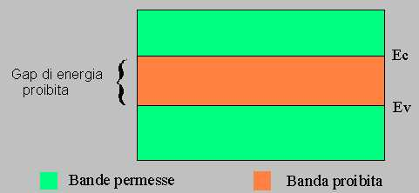
Sono evidenziate in verde le bande di energia permesse. La banda in colore arancione è la "band-gap" , intervallo di energie proibite, corrispondente come valore ad Ec - Ev, con Ec ad indicare il valore inferiore della banda di conduzione ed Ev il valore superiore della banda di valenza.
Questo modello risulta particolarmente semplice per capire il diverso comportamento dei materiali conduttori, isolanti e semiconduttori. Applicare un campo elettrico equivale, formalmente, ad inclinare le bande, per cui gli elettroni possono rotolare in basso.

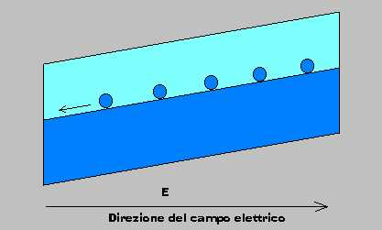
La figura schematizza il comportamento degli elettroni in una banda semipiena quando viene applicato un campo elettrico nel verso della freccia.

Secondo questo schema il basso corrisponde a potenziali elettrici più elevati. La conducibilità elettrica, infatti, nei solidi è dovuta essenzialmente al moto degli elettroni all'interno degli stessi. Perché gli elettroni possano muoversi per effetto di un campo elettrico esterno, occorre che possano aumentare la loro energia occupando livelli energetici più alti, naturalmente non occupati.
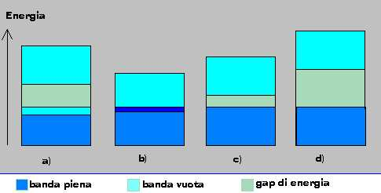
Le situazioni a) e b) corrispondono a quanto si verifica in un conduttore in cui si ha una banda semipiena o la sovrapposizione di una banda piena e di una vuota. La situazione c) con una band-gap relativamente piccola corrisponde alla situazione in un semiconduttore. La situazione d) è quella di un isolante in cui la band-gap è elevata
E' del tutto evidente che se i livelli di una banda sono occupati per metà, è molto facile che gli elettroni possano mettersi in moto avendo la possibilità di aumentare la loro energia, mentre risulta impossibile per quelli di una banda completamente piena, a meno che non riescano, in qualche modo, ad acquistare energia sufficiente per passare ad una banda successiva, che si presume vuota. Le varie situazioni possibili sono riportate in figura , dalle quali risulta evidente il diverso comportamento degli isolanti, e dei conduttori, rispetto ai semiconduttori.
Esempi ben noti di semiconduttori sono il silicio e il germanio. I semiconduttori hanno molte applicazioni pratiche, tra le quali il oro impiego nella costruzione dei transistor. Non si può descrivere adeguatamente il loro comportamento senza qualche conoscenza dei principi fondamentali della meccanica quantistica. Qui la nostra descrizione è solo concettuale. Però è intuitivo immaginare come il rame sia un buon conduttore perché presenta una banda di valenza solo parzialmente piena ed una banda di conduzione ad un livello di energia prossimo alla banda di valenza; pertanto i suoi elettroni facilmente migreranno da una banda all’altra “generando elettricità”. Per il silicio la situazione è leggermente diversa. Esso presenta la banda di valenza completamente piena dando poca possibilità di muoversi agli elettroni, ma una banda di conduzione abbastanza vicina da permettere agli elettroni di “saltare” facilmente nei livelli vuoti di tale banda. Nel cloruro di sodio la situazione è ancora diversa. La banda di valenza è piena ma la banda di conduzione è talmente separata energeticamente da non consentire agli elettroni di superare il gap di energia; esso si comporta da isolante.

1.7 LEGGE DI COULOMB
Cerchiamo ora di analizzare la natura e l’intensità della forza che si stabilisce tra cariche elettriche. Charles Augustin de Coulomb (1736-1806) fece per primo nel 1785 misure quantitative su attrazioni e repulsioni elettriche e ne dedusse le leggi che le governano. Per fare ciò egli si servì di una bilancia di torsione simile a quella usata da Cavendish per misurare la forza gravitazionale fra due masse.
Il funzionamento della bilancia di torsione è in linea di principio molto semplice: i bracci sono sospesi tramite un filo di materiale rigido, ad esempio quarzo, che entra in torsione quando essi ruotano sotto l'azione delle forze esterne. L'angolo per il quale si raggiunge l'equilibrio tra il momento torcente da misurare e la reazione del filo sottoposto a torsione si può determinare con grande precisione ad esempio con tecniche ottiche. Tale angolo permette di risalire al valore del momento da misurare, essendo ad esso proporzionale secondo una costante dipendente dalle proprietà del filo.

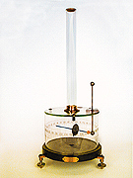
Bilancia di torsione di Coulomb come appare nella sua memoria all’Accademia francese delle Scienze, nel 1785
I primi risultati sperimentali di Coulomb furono che aumentando le distanze la forza diminuiva in maniera inversamente proporzionale al quadrato delle distanze medesime
$$F∝\frac{1}{r^{2}}$$
Essendo F l’intensità della forza che agisce tra le due cariche ed r la loro distanza. Queste forze, in accordo con la terza legge di Newton, hanno la direzione della congiungente le cariche e verso opposto. Si noti che l’intensità delle forze agenti su ciascuna delle due cariche è la stessa, anche se le cariche sono differenti. La forza tra le cariche dipende anche dalla loro grandezza ed esattamente è proporzionale al loro prodotto. Pur non essendo riuscito a dimostrarlo rigorosamente, Coulomb intuì questo fatto. Possiamo, allora, scrivere
$F∝\frac{q_{1}⋅q_{2}}{r^{2}}$
dove $q_{1}$ e $q_{2}$ sono le misure delle cariche che si trovano sulle sferette a e b della bilancia di torsione.Tale equazione, nota come legge di Coulomb, vale soltanto quando le dimensioni degli oggetti carichi siano piccole rispetto alla distanza fra essi, per cui diremo spesso che essa vale soltanto per cariche puntiformi.
Egli così descrive il suo esperimento: “Si carichi un piccolo conduttore a spillo conficcato in una barretta di ceralacca e lo si inserisca nella apertura dello strumento in modo che la testa dello spillo vada a toccare la sferetta c che a sua volta tocca la sferetta c’. Dopo aver rimosso lo spillo, entrambe le sfere, che portando la medesima carica si respingono sino ad una certa distanza deducibile dalla lettura della scala. A questo punto si ruota l’indicatore in alto nel verso della freccia per avvolgere il filo di sospensione e trovare le distanze tra le sferette in corrispondenza di angoli di rotazione diversi.”
La forza che si stabilisce tra due cariche ha la stessa relazione della forza gravitazionale tra due masse (all’epoca degli esperimenti di Coulomb la legge della gravitazione di Newton era nota già da 100 anni).
$F_{C}=k⋅\frac{q_{1}⋅q_{2}}{r^{2}}$ [1.1] $F_{N}=G⋅\frac{m_{1}⋅m_{2}}{r^{2}}$
Come possiamo notare, le due espressioni hanno curiosamente la stessa forma. Nella espressione della legge di Coulomb, la costante k, per analogia con la costante G, può essere chiamata costante elettrostatica. Entrambe le leggi dipendono dall’inverso del quadrato della distanza ed entrambe coinvolgono una proprietà di interazione delle particelle, la massa in un caso e la carica nell’altro. Una differenza tra le due forze è che le forze gravitazionali sono sempre attrattive, mentre le forze elettrostatiche possono essere attrattive o repulsive a seconda che le due cariche abbiano segno opposto o uguale.
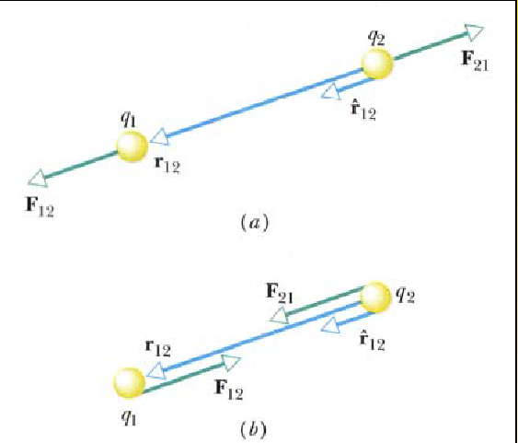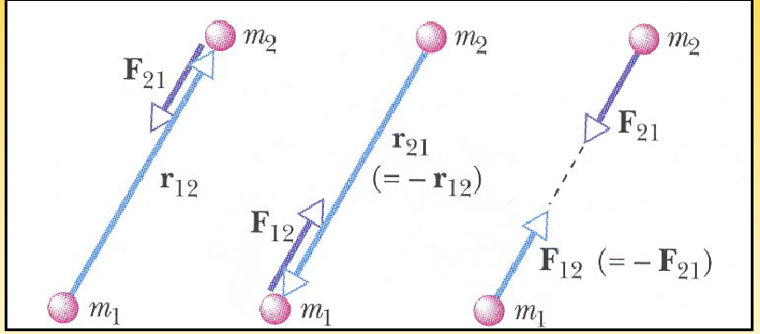
Questa differenza consegue dal fatto che, se da un lato si ha un solo tipo di massa, dall’altro abbiamo due tipi di carica. La legge di Coulomb continua ad essere valida poiché nessuna eccezione è stata mai trovata. E’ valida persino per l’atomo, descrivendo in modo corretto la forza tra il nucleo positivamente carico e ciascuno degli elettroni negativamente carichi, sebbene la meccanica classica newtoniana sia insufficiente in questo ambito e venga sostituita dalla fisica quantistica. Questa semplice legge tiene conto anche correttamente delle forze che legano gli atomi tra loro nel formare le molecole e le forze che legano gli atomi e le molecole insieme per formare i solidi e i liquidi. Noi stessi siamo un insieme di nuclei e di elettroni tenuti insieme in una configurazione stabile dalle forze di Coulomb. Nel nucleo dell’atomo, in particolare, si incontra una forza nuova, la cui natura non è né gravitazionale né elettrica; si tratta di una forza fortemente attrattiva, che lega insieme i protoni e i neutroni che costituiscono il nucleo ed è chiamata forza nucleare o interazione forte. Se non esistesse questa forza, il nucleo si sfascerebbe sotto l’azione della grande forza repulsiva colombiana che agisce tra i suoi protoni. Le forze repulsive colombiane che agiscono tra i protoni del nucleo lo rendono meno stabile di quanto esso sarebbe altrimenti: l’emissione spontanea di particelle alfa da nuclei pesanti ed il fenomeno della fissione nucleare sono una evidenza di questa instabilità. Ne parleremo approfonditamente nella sezione dedicata alla fisica nucleare.
Per motivi pratici, legati alla precisione delle misure, l’unità di carica del sistema SI, non è definita usando la bilancia di torsione ma è derivata dall’unità di corrente elettrica. E’ noto che se si collegano le estremità di un filo conduttore ai terminali di una batteria, nel filo circola una corrente i; questa corrente può essere visualizzata come un flusso di cariche. L’unità SI di corrente è l’ampere. L’unità SI di carica è IL Coulomb che è definita come la quantità di carica che attraversa in un secondo una qualsiasi sezione di un filo nel quale circoli una corrente stazionaria di 1 ampere. In simboli
$$q=i⋅t$$
Dove q è in Coulomb se i è in Ampere e t in secondi.
Se nella [1.1] si da un valore alla costante di proporzionalità essa si scrive come usualmente la troviamo nei vari libri di testo
$F=\frac{1}{4{\text{πε}}_{0}}⋅\frac{q_{1}⋅q_{2}}{r^{2}}$ [1.2]
La forza di interazione tra due cariche puntiformi nel vuoto è direttamente proporzionale al prodotto delle cariche e inversamente proporzionale al quadrato della distanza
La costante che compare in questa equazione ha il valore
$$k=\frac{1}{4π⋅ε_{0}}=8,\text{99}⋅{\text{10}}^{9}N⋅\frac{m^{2}}{C^{2}}$$
La quantità $ε_{0}$ è chiamata costante dielettrica nel vuoto ed ha il valore
$$ε_{0}=8,\text{854187818}⋅{\text{10}}^{−\text{12}}{C^{2}}/N⋅m^{2}$$
Ancora un’altra relazione tra la forza gravitazionale e la forza elettrostatica è che entrambe obbediscono al principio di sovrapposizione. Se si hanno n particelle cariche, esse interagiranno indipendentemente a coppie e la forza su qualsiasi di esse, diciamo sulla particella 1, sarà data dalla somma vettoriale
$$F_{1}=F_{\text{12}}+F_{\text{13}}+F_{\text{14}}+\text{.}\text{.}\text{.}+F_{1n}$$
Dove $F_{\text{13}}$ è la forza sulla particella 1 dovuta alla particella 3 e così via. Vale una formula identica per la forza gravitazionale.

1.8 IL DIPOLO

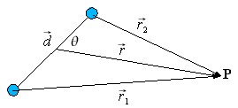

Il sistema di cariche più semplice che si possa studiare dopo la carica puntiforme è quello costituito da due cariche uguali e con segno contrario; un tale sistema è detto dipolo. La ragione per la quale si studia in fisica il comportamento dei dipoli è data dal fatto che sia gli atomi, sia le molecole, in prima approssimazione, possono essere considerati dei dipoli.
Consideriamo per esempio un atomo di idrogeno che si trovi in presenza di altre cariche positive. A causa di ciò la nube elettronica verrà respinta e l'atomo perderà la sua originaria simmetria sferica per assumere una simmetria di tipo longitudinale che sarà poi schematizzata come un dipolo.
Le caratteristiche elettriche di un dipolo sono descritte da una grandezza vettoriale detta momento elettrico di dipolo:
il momento di dipolo elettrico è un vettore diretto lungo la congiungente diretta dalla carica negativa verso la carica positiva. Il suo modulo è dato dal prodotto tra la carica di uno dei due poli del dipolo, presa senza segno, e la distanza che li separa:

Successivamente studieremo il comportamento di un dipolo in un campo elettrico.
A prima vista si potrebbe pensare che, essendo elettricamente neutro, il dipolo non subisca interazioni elettriche, ma si tratta di una conclusione affrettata. Il dipolo interagisce perché le due cariche di cui è costituito sono collocate in punti diversi dello spazio. Possiamo dimostrare che la interazione a grande distanza tra dipoli decresce come la quarta potenza della distanza ed è proporzionale ai momenti di dipolo.

Consideriamo la interazione tra due dipoli identici aventi un asse in comune; indichiamo con r la distanza tra i dipoli e supponiamo che tale distanza sia molto maggiore del braccio, r >> l. Ci proponiamo di determinare la forza di interazione.
La forza di interazione è formata da 4 componenti: due forze di attrazione tra cariche di segno contrario e due forze di repulsione tra cariche dello stesso segno.

Così:
$F\text{=+}k⋅\frac{\left(−q\right)\left(−q\right)}{r^{2}}+k⋅\frac{\left(+q\right)\left(+q\right)}{r^{2}}+k⋅\frac{\left(−q\right)\left(+q\right)}{{\left(r−l\right)}^{2}}+k⋅\frac{\left(−q\right)\left(+q\right)}{{\left(r+l\right)}^{2}}$= $k⋅q^{2}\left(\frac{2}{r^{2}}−\frac{1}{{\left(r−l\right)}^{2}}−\frac{1}{{\left(r+l\right)}^{2}}\right)$

e dopo alcune trasformazioni algebriche di tipo semplice si ottiene:
$$F=−6q^{2}⋅l^{2}⋅k⋅\frac{r^{2}−\left({l^{2}}/3\right)}{r^{2}⋅{\left(r^{2}−l^{2}\right)}^{2}}$$
Sostituendo p al posto di $q⋅l$ e trascurando i termini in $l^{2}$ che risultano molto minori di quelli in $r^{2}$ otteniamo:

$$F≈−\frac{6p^{2}⋅k}{r^{4}}$$

Questa espressione può essere generalizzata al caso di interazione tra dipoli di momento rispettivamente $p_{1}$ e $p_{2}$:

$$F=−\frac{6p_{1}⋅p_{2}}{4{\text{πε}}_{0}}⋅\frac{1}{r^{4}}$$

Dunque due dipoli con momento di dipolo sulla stessa retta e nello stesso verso sono attirati tra loro e la forza di attrazione è proporzionale al prodotto dei momenti di dipolo e inversamente proporzionale alla quarta potenza della distanza. La interazione tra dipoli diminuisce molto più rapidamente di quella tra cariche puntiformi al crescere della distanza.
Lasciamo allo studente il compito di dimostrare che, nel caso di dipoli di verso opposto, la forza è repulsiva ed ha ancora la stessa intensità della equazione

Nel caso di dipoli disposti perpendicolarmente rispetto all'asse su cui si misura la interazione bisogna comporre vettorialmente le forze e si arriva a trovare F' =F /2
Anche questo calcolo viene lasciato per esercizio.
Osserviamo che la forza di interazione tra dipoli dipende sia dalla mutua disposizione sia dalla distanza e ciò è in contrasto con le caratteristiche delle forze centrali (come quella gravitazionale e quella coulombiana) che dipendono solo dalla distanza tra i corpi interagenti. Le forze nucleari hanno proprietà di questo tipo.

La interazione tra dipoli gioca un ruolo estremamente vitale in fisica. Si è infatti scoperto che qualunque sistema di tipo elettrico formato da cariche disposte in maniera asimmetrica e tali che la somma algebrica sia nulla, si comporta, in prima approssimazione come un dipolo. Ciò permette di dare una

buona spiegazione del comportamento delle forze di interazione molecolare.

________________________________________________________________________________

ESERCIZIO 1.1
La distanza r tra l’elettrone e il protone nell’atomo di idrogeno è approssimativamente $5,3⋅{\text{10}}^{−\text{11}}m$. Quanto valgono le intensità della forza elettrica e della forza gravitazionale esercitate fra le due particelle?
Dalla legge di Coulomb
$F_{C}=\frac{1}{4⋅π⋅ε_{0}}⋅\frac{q_{1}⋅q_{2}}{r^{2}}$ = $\frac{\left(9,0⋅{\text{10}}^{9}{N⋅m^{2}}/{C^{2}}\right)⋅\left(1,6⋅{\text{10}}^{−\text{19}}C\right)}{{\left(5,3⋅{\text{10}}^{−\text{11}}m\right)}^{2}}$ = $8,1⋅{\text{10}}^{−8}N$
La forza gravitazionale è data da
$F_{N}=G⋅\frac{m_{1}⋅m_{2}}{r^{2}}$ = $\frac{\left(6,7⋅{\text{10}}^{−\text{11}}{N⋅m^{2}}/{{\text{Kg}}^{2}}\right)⋅\left(9,1⋅{\text{10}}^{−\text{31}}\text{Kg}\right)⋅\left(1,7⋅{\text{10}}^{−\text{27}}\text{Kg}\right)}{\left(5,3⋅{\text{10}}^{−\text{11}}m^{2}\right)}$ = $3,7⋅{\text{10}}^{−\text{47}}N$

Così la forza elettrica è più grande di quella gravitazionale di un fattore che è circa ${\text{10}}^{\text{39}}$
________________________________________________________________________________
ESERCIZIO 1.2
Le cariche $q_{1}$, $q_{2}$, $q_{3}$ sono situate nello spazio come illustrato in figura. Assumendo che $q_{1}=−1,0⋅{\text{10}}^{−6}C$, $q_{2}\text{=+}3,0⋅{\text{10}}^{−6}C$, $q_{3}=−2,0⋅{\text{10}}^{−6}C$, $r_{\text{12}}=\text{15}\text{cm}$, $r_{\text{13}}=\text{10}\text{cm}$ e $θ=\text{30}°$, calcolare quale forza agisce su $q_{1}$.
Dalla relazione [1.2], ignorando i segni delle cariche, poiché siamo interessati soltanto alle intensità delle forze, si ha
$F_{\text{12}}=$$\frac{1}{4π⋅ε_{0}}⋅\frac{q_{1}⋅q_{2}}{r^{2}}$= $\frac{\left(9,0⋅{\text{10}}^{9}{N⋅m^{2}}/{C^{2}}\right)⋅\left(1,0⋅{\text{10}}^{−6}C\right)⋅\left(3,0⋅{\text{10}}^{−6}C\right)}{(1,5⋅{\text{10}}^{−1}m)^{2}}$ = 1,2N
$F_{\text{13}}=\frac{\left(9,0⋅{\text{10}}^{9}{N⋅m^{2}}/{C^{2}}\right)⋅\left(1,0⋅{\text{10}}^{−6}C\right)⋅\left(3,0⋅{\text{10}}^{−6}C\right)}{{\left(1,0⋅{\text{10}}^{−1}m\right)}^{2}}$ = 1,8N
Direzione e verso sono mostrati in figura. Le componenti della forza risultante $F_{1}$ che agisce su $q_{1}$ sono:
$F_{1x}=F_{\text{12}x}+F_{\text{13}x}=F_{\text{12}}+F_{\text{13}}⋅\text{sin}θ$ = $1,2N+\left(1,8N\right)⋅\left(\text{sin}\text{30}°\right)=2,1N$
$$F_{1y}=F_{\text{12}y}+F_{\text{13}y}=0−F_{\text{13}}⋅\text{cos}θ=−(1,8N)⋅(\text{cos}\text{30}°)=−1,6N$$
Di qui si può calcolare l’intensità della forza agente su $q_{1}$ e l’angolo che essa forma con l’asse x.
ESERCIZIO 1.3
Consideriamo due particelle fisse come in figura. La prima di carica $q_{1}\text{=+}8q$ sta nell’origine dell’asse x, la seconda di carica $q_{2}=−2q$ si trova a x=L. in che punto si può collocare un protone in modo che resti in equlibrio (sottoposto cioè a forza netta zero)? Si tratta di un equilibrio stabile o instabile?
Detta $F_{1}$ la forza esercitata sul protone dalla carica $q_{1}$ ed $F_{2}$ la forza esercitata da $q_{2}$ cerchiamo il punto in cui $F_{1}$+$F_{2}$=0 che equivale a $F_{1}$=-$F_{2}$.
Se ne deduce che nel punto cercato le forze dovute alle due particelle devono essere uguali in valore assoluto $F_{1}$=$F_{2}$ ed avere versi opposti.
Il protone ha carica positiva, quindi dello stesso segno della carica $q_{1}$ che comporta repulsione nei suoi confronti. Viceversa, essendoli protone di carica opposta a quella di $q_{2}$ ne subirà attrazione. Dovendo poi queste due forze avere versi opposti, il protone non può che giacere sull’asse x. Se il punto cercato fosse sul segmento tra $q_{1}$ e $q_{2}$ come nel punto P in figura, allora $F_{1}$ ed $F_{2}$ avrebbero versi concordi diversamente da quanto richiesto. Se invece si trova alla sinistra di $q_{1}$ come nel punto S le due forze avrebbero versi opposti. Tuttavia dalla equazione [1.2] si vede che le due forze non potrebbero essere di uguale intensità in questa zona: $F_{1}$ sarebbe certamente maggiore di $F_{2}$ perché la prima è generata da una carica più grande e più vicina alla seconda. Se il punto cercato giace invece a destra di $q_{2}$ come in R, le due forze sono ancora dirette in verso opposto ed essendo la carica maggiore più lontana, esisterà un punto in cui $F_{1}$=$F_{2}$.
Sia x la coordinata di questo punto e $q_{p}$ la carica del protone, possiamo scrivere
$\frac{1}{4π⋅ε_{0}}$$\frac{8q⋅q_{p}}{x^{2}}$ = $\frac{1}{4π⋅ε_{0}}$$\frac{2q⋅q_{p}}{{\left(x−L\right)}^{2}}$

Risistemando otteniamo
${\left(\frac{x−L}{x}\right)}^{2}=\frac{1}{4}$ $⇒$ $\frac{x−L}{x}=\frac{1}{2}$ $⇒$ $x=2L$
L’equilibrio in questo punto è instabile; se infatti si sposta il protone a sinistra di R entrambe le forze aumentano ma $F_{2}$ aumenta di più perché $q_{2}$ è più vicino di $q_{1}$ e quindi il protone verrebbe accelerato ulteriormente verso sinistra. Viceversa se viene spostato a destra di R entrambe le forze si affievoliscono ma $F_{2}$ si indebolisce maggiormente e quindi la forza netta spingerebbe il protone ancora più a destra. Non è quindi in equilibrio stabile perché, se spostato lievemente dalla posizione di equilibrio, non vi ritorna spontaneamente.

ESERCIZIO 1.4
Consideriamo un sistema di sei particelle fisse come in figura, in cui a=2.0 cm e $θ=\text{30}°$. Tutte le sei particelle hanno la stessa intensità di carica $q=3,0⋅{\text{10}}^{−6}C$; i loro segni elettrici sono quelli indicati. Quale forza netta elettrostatica $F_{1}$ agisce su $q_{1}$ per effetto delle altre cariche?
Per il principio di sovrapposizione $F_{1}$ è la somma vettoriale delle forze $F_{\text{12}}$, $F_{\text{13}}$, $F_{\text{14}}$, $F_{\text{15}}$, $F_{\text{16}}$, che sono forze elettrostatiche agenti su $q_{1}$ per effetto delle altre cariche. Poiché $q_{2}$ e $q_{4}$ hanno uguale intensità e sono ambedue a una distanza r = 2a da $q_{1}$ , per la legge di Coulomb di ha
$F_{\text{12}}$=$F_{\text{14}}$=$\frac{1}{4π⋅ε_{0}}$$\frac{q_{1}⋅q_{2}}{{\left(2a\right)}^{2}}$
Analogamente poiché $q_{3}$, $q_{5}$ e $q_{6}$ hanno uguale intensità e sono a distanza r = a da $q_{1}$, si ha
$F_{\text{13}}$=$F_{\text{15}}$=$F_{\text{16}}$=$\frac{1}{4π⋅ε_{0}}$$\frac{q_{1}⋅q_{3}}{a^{2}}$
Dal grafico si può vedere che $F_{\text{12}}$ e $F_{\text{14}}$ hanno uguale intensità ma segno opposto per cui si annullano. Anche le componenti lungo l’asse y di $F_{\text{13}}$ e $F_{\text{15}}$ si annullano e che le loro componenti secondo l’asse x hanno intensità identica e entrambe sono dirette nel verso negativo dell’asse x. La forza $F_{\text{16}}$ invece è diretta nel verso positivo dell’asse x e la sua intensità è la differenza tra $F_{\text{16}}$ e il doppio della componente secondo x di $F_{\text{13}}$.
$F_{1}$=$F_{\text{16}}$-$2⋅F_{\text{13}}⋅\text{sin}θ$ = $\frac{1}{4π⋅ε_{0}}$$\frac{q_{1}⋅q_{6}}{a^{2}}−\frac{2}{4π⋅ε_{0}}\frac{q_{1}⋅q_{3}}{a^{2}}⋅\text{sin}θ$.
Ponendo $q_{3}$=$q_{6}$ e $θ=\text{30}°$ si ottiene $F_{1}$=0
________________________________________________________________________________
ESERCIZIO 1.5
Nei tre vertici A, B e C di un triangolo equilatero sono situate tre cariche positive q, 2q, 3q ($q={\text{10}}^{−6}C)$. Il lato d del triangolo misura 1 metro. Calcolare la forza totale agente sulla carica 3q.
La forza F totale agente sulla carica 3q è la somma vettoriale delle due forze $F_{1}$ ed $F_{2}$ dovute alle cariche q e 2q. Scelta una coppia di assi xy, per esempio con l’asse x passante per q e 2q e y passante per 3q, si ha
$$F_{x}=F_{1x}+F_{2x}$$
$$F_{y}=F_{1y}+F_{2y}$$
Essendo $F_{2}$=2$F_{1}$, possiamo esprimere anche le componenti $F_{2x}$ e $F_{2y}$ attraverso $F_{1}$
$$F_{1x}=F_{1}⋅\text{cos}\text{60}\text{°=}\frac{F_{1}}{2}$$
$$F_{1y}=F_{1}⋅\text{cos}\text{30}\text{°=}\frac{\sqrt{3}}{2}F_{1}$$
$$F_{2x}=−F_{2}⋅\text{cos}\text{60}\text{°=}−2F_{1}⋅\text{cos}\text{60}\text{°=}−F_{1}$$
$$F_{2y}=F_{2}⋅\text{cos}\text{30}\text{°=}2F_{1}⋅\text{cos}\text{30}\text{°=}\sqrt{3}F_{1}$$
Possiamo così ricavare le componenti
$F_{x}=F_{1x}+F_{2x}$=$\frac{F_{1}}{2}$-$F_{1}$=-$\frac{F_{1}}{2}$ $F_{y}=F_{1y}+F_{2y}$=$\frac{\sqrt{3}}{2}F_{1}$+$\sqrt{3}F_{1}$=$\frac{3\sqrt{3}}{2}F_{1}$
Essendo
$F=\sqrt{F_{x}^{2}+F_{y}^{2}}$ ; $\text{tg}ϕ=\frac{F_{x}}{F_{y}}$
Si ha
$F=\sqrt{\frac{1}{4}+\frac{\text{27}}{4}}⋅F_{1}=\frac{\sqrt{\text{28}}}{2}F_{1}$ $\text{tg}ϕ=\frac{1}{3\sqrt{3}}$
D’altra parte
$$F_{1}=\frac{1}{4π⋅ε_{0}}⋅\frac{2q^{2}}{d^{2}}=9⋅{\text{10}}^{9}⋅2⋅{\text{10}}^{−\text{12}}N=\text{18}⋅{\text{10}}^{−3}N$$
Quindi $F=9⋅\sqrt{\text{28}}⋅{\text{10}}^{−3}N=4,\text{76}⋅{\text{10}}^{−2}N$ e $ϕ=\text{11}°$
ESERCIZIO 1.6
Sei cariche puntiformi, fra loro uguali, positive, sono collocate ai vertici di un esagono regolare inscritto in una circonferenza di raggio r. ciascuna delle cariche vale q/6. Sulla retta normale al piano e passante per il suo centro è posta, a distanza x dal centro, una carica Q positiva. Calcolare la forza risultante sulla carica Q precisandone modulo direzione e verso; valutare numericamente il modulo di tale forza nel caso particolare x = r = 2m e q = Q = ${\text{10}}^{−6}C$; discutere il caso x>>r
Consideriamo il triangolo individuato dalla carica Q e da due cariche q/6, fra loro diametralmente opposte. Ciascuna delle cariche q/6 esercita su Q una forza il cui modulo è dato da
$$F=\frac{1}{4π⋅ε_{0}}\frac{1}{6}\frac{q⋅Q}{x^{2}+r^{2}}$$
Ciascuna di queste forze può essere decomposta in una forza lungo la retta normale all’esagono e in una parallela al piano dell’esagono. Le componenti parallele si fanno equilibrio due a due per cui la forza risultante sarà diretta lungo la retta normale. Per trovare il modulo basterà calcolare
$$F_{n}=F⋅\text{cos}θ$$
e poi moltiplicare per 6 (numero delle cariche)
essendo $\text{cos}θ=\frac{x}{\sqrt{x^{2}+r^{2}}}$ come da figura, si ha per la forza risultante
$$R=\frac{1}{4π⋅ε_{0}}\frac{q⋅Q⋅x}{{\left(x^{2}+r^{2}\right)}^{3/2}}$$
Tale forza R è repulsiva trattandosi di cariche di egual segno.
Sostituendo i valori numerici relativi al caso particolare proposto, si ha
$$R≈8⋅{\text{10}}^{−4}N$$
Per x>>r si può trascurare r rispetto a x nel denominatore e si avrà
$$R≈\frac{1}{4π⋅ε_{0}}\frac{\text{qQ}}{x^{2}}$$
Che è la forza colombiana fra due cariche puntiformi q e Q poste a distanza x. Le cariche poste nei vertici dell’esagono si comportano come un’unica carica, pari alla loro somma, posta nel centro dell’esagono.

ESERCIZIO 1.7

Tre cariche elettriche sono disposte come in figura. Calcolare la forza di Coulomb nel punto $P_{1}$ e nel punto $P_{2}$ considerato che la distanza tra le cariche vale d=1m e $P_{2}$ è posto al centro del quadrato.
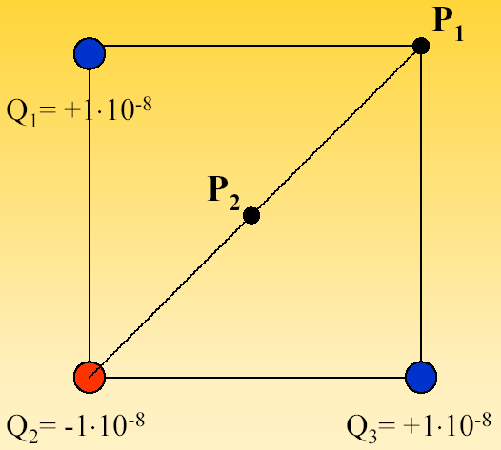

________________________________________________________________________________
ESERCIZIO 1.8 (Equilibrio tra cariche elettriche)

Quattro cariche positive di valore Q sono poste nei vertici di un quadrato di lato l. Determinare il valore di una carica negativa Q da collocare nel centro in modo che tutte le cariche del sistema siano in equilibrio. Stabilire se la configurazione ottenuta sia di equilibrio stabile o instabile.

________________________________________________________________________________
ESERCIZIO 1.9

Tre cariche elettriche positive q1 = 1.00 nC, q2 = 0.50 nC, q3 = 1.00 nC formano un triangolo rettangolo con cateti r12 = 10.0 cm e r23 = 4.0 cm.
Determinare:
a) l'angolo α formato tra i vettori r12 e r13
b) I moduli delle forze F13 e F23 esercitate dalle cariche 1 e 2 sulla carica
c) Le componenti Rx e Ry della forza R = F13+ F23
d) Il modulo R e l'angolo β formato da R con il vettore r12.
Si consiglia di aiutarsi con una ordinata rappresentazione grafica e di far coincidere
le direzioni dei vettori posizione con quelle degli assi.

ESERCIZIO 1.10 (Equilibrio tra forza elettrica e forza gravitazionale)

Due masse puntiformi m a distanza r si attirano gravitazionalmente e si respingono elettricamente grazie alla repulsione delle due cariche q che si trovano su ogni massa. Dimostrare che si ha equilibrio se $m=\sqrt{\frac{k}{G}}⋅q$
Nel caso le cariche siano due protoni quanto devono valere le masse m?

In equilibrio si ha $G⋅\frac{m^{2}}{r^{2}}=k⋅\frac{q^{2}}{r^{2}}$ e da qui si ottiene $m=\sqrt{\frac{k}{G}}⋅q$.
Se le cariche sono protoni con carica $e=1,\text{602}⋅{\text{10}}^{−\text{19}}C$ si ha:
$m=\sqrt{\frac{k}{G}}⋅q$= $\sqrt{\frac{9,\text{00}⋅{\text{10}}^{9}}{6,\text{67}⋅{\text{10}}^{−\text{11}}}}⋅$$1,\text{602}⋅{\text{10}}^{−\text{19}}$=$1,\text{86}⋅{\text{10}}^{−9}\text{Kg}$

ESERCIZIO 1.11 (Anche un piccolo squilibrio elettrico può determinare grandi effetti in termini di forze).

Due gocce d'acqua di raggio r poste a distanza d si attirano gravitazionalmente. Le due gocce risultano essere in equilibrio se si aggiunge ad entrambe un elettrone. Determinare il raggio delle gocce ed usare tale risultato per confrontare la carica dell'elettrone con la carica di tutti gli elettroni presenti in ciascuna goccia.

Osserviamo in via preliminare che la soluzione del problema non dipende dalla distanza d infatti sia la forza elettrica sia quella gravitazionale dipendono da d allo stesso modo e la dipendenza si semplifica nella equazione; si avrà equilibrio se $G⋅m^{2}=K⋅e^{2}$ dove m dipende dalle dimensioni r delle gocce.

$m=\sqrt{\frac{K}{G}}⋅e=$$\sqrt{\frac{9,\text{00}⋅{\text{10}}^{9}}{6,\text{67}⋅{\text{10}}^{−\text{11}}}}⋅$$1,\text{602}⋅{\text{10}}^{−\text{19}}$=$1,\text{86}⋅{\text{10}}^{−9}\text{Kg}$= $1,\text{86}⋅{\text{10}}^{−6}g$
$$m=\frac{4}{3}⋅π⋅r^{3}⋅δ$$
E pertanto dovrà essere
$$r=\sqrt[3]{\frac{3m}{4\text{πδ}}}=\sqrt[3]{\frac{3⋅1,\text{86}⋅{\text{10}}^{9}}{4π⋅{\text{10}}^{3}}}=7,\text{63}⋅{\text{10}}^{−5}m=0,\text{076}\text{mm}$$
Nella molecola d’acqua sono presenti 2 atomi di idrogeno (2 elettroni) e 1 atomo di ossigeno (8 elettroni) per un totale di 10 elettroni; d’altra parte la massa di acqua considerata (visto che il peso molecolare PM dell’acqua è 18 g/mol) corrisponde ad un numero n di moli pari a
$$n=\frac{m}{\text{PM}}=\frac{1,\text{86}⋅{\text{10}}^{−6}}{\text{18}}=1,\text{033}⋅{\text{10}}^{−7}\text{moli}$$
Le molecole presenti sono dunque
$$N=n⋅N_{A}=1,\text{033}⋅{\text{10}}^{−7}⋅6,\text{02}⋅{\text{10}}^{\text{23}}=6,\text{22}⋅{\text{10}}^{\text{16}}\text{molecole}$$
Dove $N_{A}=6,\text{02}⋅{\text{10}}^{\text{23}}$ è il cosiddetto numero di Avogadro
Gli elettroni presenti in una goccia sono $N⋅\text{10}=6,\text{22}⋅{\text{10}}^{\text{17}}e^{−}$
Ne basta uno solo in più o in meno per bilanciare la forza gravitazionale!

ESERCIZIO 1.12
Tre cariche eguali praticamente puntiformi sono poste nel vuoto ai vertici di un triangolo equilatero di lato . Quale carica va posta nel centro del triangolo affinchè tutte le cariche siano in equilibrio? (dati del problema )
Se definiamo e le cariche in basso e quella in alto disponendole come in figura. Detto il lato del triangolo:
Le componenti delle due forze nella direzione si annullano a vicenda per cui rimane solo la componente lungo se definisco l'angolo formato dalla verticale con i lati obliqui del rettangolo. Tale angolo vale . Quindi la componente lungo l'asse di tali forze valgono:
Quindi la forza totale vale:
Mentre la forza della carica al centro che dista dai vertici: è diretta verso la direzione e vale:
Affinchè la forza totale sia nulla:
quindi:

APPENDICE
A 1.1 I MODELLI ATOMICI
Utilizzando le leggi fondamentali delle proporzioni definite e della conservazione della massa e aggiungendovi la legge delle proporzioni multiple da lui formulata, Dalton ideò la prima teoria atomica della materia. Tale teoria può essere così schematizzata:
- la materia non è continua, ma è composta da particelle che non possono essere ulterormente divisibili nè trasfomabili, gli atomi;
- gli atomi di un particolare elemento sono tutti uguali tra loro e hanno la stessa massa;
- gli atomi di differenti elementi hanno massa e proprietà diverse;
- le reazioni chimiche avvengono tra atomi interi e non tra frazioni di essi;
- in una reazione chimica tra due o più elementi gli atomi, pur conservando la propria identità,si combinano secondo rapporti definiti dando luogo a composti.

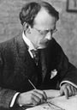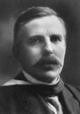

Nel 1898, Thomson propose il suo modello atomico. Egli ipotizzò che gli atomi fossero elementi chimici costituiti da corpuscoli (di carica negativa) racchiusi all'interno di una sfera uniforme caricata positivamente. Thomson, attraverso dimostrazioni matematiche, giunse alla conclusione che, quando un numero elevato di corpuscoli ruota rapidamente, questi si distribuiscono nella seguente configurazione.

- I corpuscoli formano una serie di anelli : i corpuscoli di ciascun anello giacciono in un piano posto circa perpendicolarmente all’asse di rotazione ed il loro numero diminuisce al diminuire del raggio dell’anello.
- Se i corpuscoli si possono muovere perpendicolarmente al piano dell’orbita, gli anelli saranno disposti in piani diversi in modo tale che la repulsione tra gli anelli sia bilanciata dall’attrazione esercitata dalla sfera positiva nella quale sono immersi.
- Ciascun corpuscolo viaggia a velocità elevata lungo la circonferenza in cui è situato e gli anelli stessi sono disposti in modo tale che quelli che contengono un numero elevato di corpuscoli sono vicini alla superficie della sfera mentre quelli che ne contengono un numero minore sono più interni.
- Supponendo l’atomo formato da un insieme di corpuscoli in movimento dentro una sfera uniforme di elettricità positiva, è possibile determinarne la struttura (applicando le regole di configurazione sopra descritte), e le sua proprietà.

In base all'esperimento della lamina d'oro, Rutherford elaborò un modello in cui tutta la carica positiva e la massa dell'atomo erano concentrate in una piccolissima regione dell'atomo stesso, detta nucleo, mentre gli elettroni occupavano lo spazio intorno ad esso che aveva un diametro da 10.000 a 100.000 volte maggiore. Egli concluse quindi che quasi tutto il volume dell'atomo è occupato da elettroni. In tal modo era possibile dimostrare le deviazioni dei raggi α avvenute nell'esperimento: quelle che passavano in prossimità del nucleo venivano deviate, mentre quelle che lo colpivano venivano deflesse. Rutherford giustificò la stabilità dell'atomo contrapponendo la forza centrifuga, dovuta al moto di rotazione dell'elettrone, alla forza di attrazione elettrostatica. Egli giunse alla conclusione che la sola massa del protone non bastava a giustificare la sola massa del nucleo ed ipotizzò l'esistenza di una nuova particella. Tale particella era il neutrone, scoperto successivamente da Chadwick nel 1932.
Il modello di Rutherford non riusciva però a spiegare alcuni problemi: come particelle di uguale carica, quali i protoni, potessero convivere indisturbate senza respingersi reciprocamente; come gli elettroni in rapida rotazione non perdessero quota fino a cadere nel nucleo dato che, secondo le leggi dell'elettromagnetismo, cariche elettriche in movimento dovrebbero perdere energia iIl modello planetario fu una delle ipotesi avanzate dopo che si cominciò a considerare l'atomo come un aggregato di parti molto piccole. Le caratteristiche di questo modello sono:
- ciascun atomo è costituito, in parte, da una o più masse con forte carica positiva ("pianeti positivi") molto superiore a quella di un corpuscolo, e, in parte, da una moltitudine di corpuscoli ("pianeti negativi"), di carica negativa;
- l'insieme di queste masse gravita sotto l'azione delle forze elettriche e la carica positiva totale equivale esattamente alla carica negativa totale, in modo che l'atomo risulti nel complesso elettricamente neutro;
- i pianeti negativi che appartengono a due atomi diversi sono identici; stabilendo che anche tutti i pianeti positivi sono identici fra loro, la totalità dell'universo materiale risulterebbe costituita da un raggruppamento di due soli tipi di elementi primordiali: l'elettricità positiva e l'elettricità negativa;
- una forza elettrica di sufficiente intensità sarà in grado di staccare uno dei corpuscoli (raggi catodici), ma sarà due volte più difficile strapparne un secondo, tre volte più difficile per un terzo corpuscolo, e così via, a causa della carica positiva totale, rimasta invariata. Quanto a strappare un sole positivo, questo è completamente al di fuori dalle nostre possibilità (questo attualmente non è più vero). L'apparente indivisibilità dell'atomo viene così spiegata.
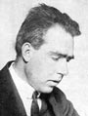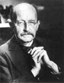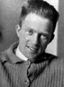

Il modello di Bohr nasce alla luce delle nuove modifiche, ottenute attraverso lo studio dei fenomeni più diversi, della teoria delle radiazione termiche. La conseguenza delle discussioni su tale teoria è che l'elettrodinamica classica non è applicabile al comportamento dei sistemi atomici. E' necessario quindi introdurre una grandezza estranea all'elettrodinamica, e cioè la costante di Planck o quanto elementare d'azione: il modello di Bohr si basa sul modello di Rutherford con l'introduzione della costante di Planck. Nel modello di Bohr l'energia totale associata ad un elettrone in un atomo risulta quantizzata, cioè può assumere solo determinati valori. Ad ogni elettrone, quindi, viene assegnata una determinata energia, tale da consentirgli di percorrere traiettorie circolari privilegiate, dette orbite stazionarie. Bohr fondò il suo modello principalmente su due postulati, formulati per rispondere all'instabilità che la teoria classica attribuiva all'atomo; Bohr la spiegò come la conseguenza della cessione di energia degli elettroni e la loro precipitazione sul nucleo in 10⁻⁸ s determinata dalla accelerazione centripeta cui sono soggetti sulle loro orbite. Tali postulati sono:
- finchè un elettrone ruota nella sua orbita non perde energia per irradiazione, cioè gli elettroni non irradiano energia quando si trovano in un'orbita stazionaria;
- quando per effetto di una scarica elettrica o per un riscaldamento l'atomo riceve energia, gli elettroni possono acquisire quanti di energia, giungendo ad uno stato eccitato. Questo comporta un salto degli elettroni dalle normali orbite consentite o orbite più esterne a più alto contenuto energetico; non è invece possibile che un elettrone assuma valori di energia intermedi, che li porterebbero ad occupare orbite non permesse. Quindi, passando da un'orbita all'altra, gli elettroni cedono o acquistano energia.
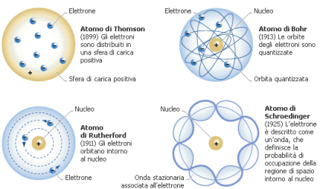

Ogni orbita appartiene ad un dato livello energetico o guscio, individuato da un numero progressivo 1,2,3,.. chiamato numero quantico principale.Tale modello atomico pose le basi per la trattazione teorica delle reazioni nucleari.
Il modello atomico di Bohr si adatta solo all'atomo dell'idrogeno, perché presuppone di determinare rigorosamente le orbite , la velocità e l'energia degli elettroni in un atomo, ma ciò non è possibile per il principio di Heinsemberg; mentre è rilevabile solamente lo spazio in cui l'elettrone ha più probabilità di trovarsi. . Si ipotizzò, nel 1927, che gli elettroni possedessero una natura ondulatoria (meccanica ondulatoria).
Il principio di indeterminazione ha il significato di una vera rivoluzione nel pensiero scientifico moderno. Heisenberg dimostrò che non è possibile effetture misure delle grandezze correlate di un sistema con una precisione grande a volontà, ma che sono complementari gli errori che si commettono quando si misurano coppie di grandezze, quali posizione e velocità di una particella.
Il principio di Heisenberg è espresso matematicamente dalla relazione:
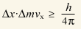
$Δx$ = errore nella misura della posizione, $Δm⋅v_{x}$ = errore nella misura della quantità di moto,h = costante di Planck.
Ciò significa che se ad esempio si misura la velocità di un elettrone in orbita intorno al nucleo con un errore di circa il 2%, si compie nella misura dela sua posizione un errore di oltre 50 Angstrom, ovvero 100 volte maggiore rispetto al raggio di Bohr (0.53 Angstrom). In altre parole la posizione dell'elettrone è del tutto indeterminata.
Nel 1924 il francese De Broglie formulò l'ipotesi che, analogamente alla luce e alla radiazione elettromagnetica in generale, anche le particelle potessero presentare in certe circostanze proprietà ondulatorie e che ad esse, in movimento con velocità v, si dovesse attribuire una lunghezza d'onda, l , definita dalla relazione:
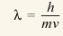
in cui h è ancora la costante di Planck e m rappresenta la massa della particella.
Le conseguenze di questa ipotesi (che peraltro trovò conferma sperimentale nei fenomeni di interferenza e di diffrazione provocati dagli elettroni) sono assai importanti.
Se, nell'atomo di Bohr, supponiamo che l'elettrone nel suo moto orbitale si comporti come un'onda, affinché ciò possa avvenire in maniera stabile (si realizzi cioè un'onda stazionaria stabile) è necessario che la circonferenza dell'orbita, 2$π$r, sia uguale ad un numero intero, n, di lunghezze d'onda, l ; ovvero:
2$π$r = n$λ$
se così non fosse le onde interferirebbero distruggendosi e rendendo quindi instabile l'atomo.
Su questa ipotesi, Schroedinger pose le basi di una nuova meccanica, la meccanica ONDULATORIA.
Tutta la concezione della struttura atomica moderna si basa sulla teoria della meccanica ondulatoria.

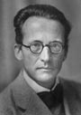
Nel 1926 Erwin Schrödinger descrisse il moto ondulatorio dell'elettrone in funzione della sua energia, considerandolo come un'onda stazionaria e raffigurò l'elettrone in termini statistici. Lo spazio in cui ha maggiore probabilità di trovarsi l'elettrone, calcolabile attraverso l'equazione di Schrödinger, prende il nome di orbitale.

La dimensione, la forma e l'orientamento dell'orbitale sono descritti dai numeri quantici.
- NUMERO QUANTICO N o numero quantico principale: indica il livello di energia dell'elettrone dal quale dipendono dimensione e numero massimo di elettroni che possono essere contenuti in ciascun livello (2n² ).

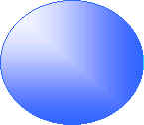
1s 2s 3s
- NUMERO QUANTICO L o numero quantico secondario: indica i vari tipi di orbitale che possono esistere in un livello energetico, ossia la forma di ogni orbitale.Gli orbitali si classificano in orbitale di tipo s , p , d , f ordinati in base all'energia crescente all'interno del livello.
- NUMERO QUANTICO M o numero quantico magnetico: indica il numero di orbitali contenuti in uno stesso sottolivello; si tratta di orbitali di uguale forma ed energia, ma con orientazione diversa.
- NUMERO QUANTICO DI SPIN: si aggiunge agli altri tre numeri quantici, pur non riguardando l'interazione fra nucleo ed elettrone, ma solo la caratteristica degli elettroni (ipotizzati come piccole sfere) di "ruotare" in uno o nell'altro verso. In uno stesso orbitale i due elettroni devono avere spin diversi, come enunciato dal Principio di esclusione di Pauli.
L' ordine di riempimento degli orbitali non avviene sempre in modo regolare al crescere di n , infatti siccome in un sottolivello gli orbitali hanno la stessa energia, allora questi si riempiranno in modo preferenziale secondo il principio di Hunds, che stabilisce che gli elettroni in uno stesso sottolivello tendono ad occupare il numero massimo di orbitali disponibili ottenendo così il massimo della stabilità. I principali criteri di riempimento degli orbitali sono:
- Un elettrone si dispone sempre nell'orbitale a minore energia;
- Un orbitale può essere occupato al massimo da due elettroni;
- Due elettroni in un stesso livello devono avere spin diversi;
- Gli elettroni tendono ad occupare il numero massimo di orbitali disponibili.

Tale esperimento, eseguito da Rutherford, consiste nell'irradiare con un fascio di particelle α una sottile lamina d'oro. I risultati vengono osservati su uno schermo fluorescente. Mediante tale esperimento Rutherford osservò che la maggior parte delle particelle α attraversava indisturbata la lamina, mentre alcune venivano deviate o addirittura riflesse. Considerando l'elevata velocità delle particelle α (1/10 della velocità della luce) e la loro massa, il fenomeno risultò sorprendente ed inspiegabile con il modello di Thomson. 